7.2.3. Утилита ipconfig
Задание 1. Получите справку о параметрах утилиты ipconfig.
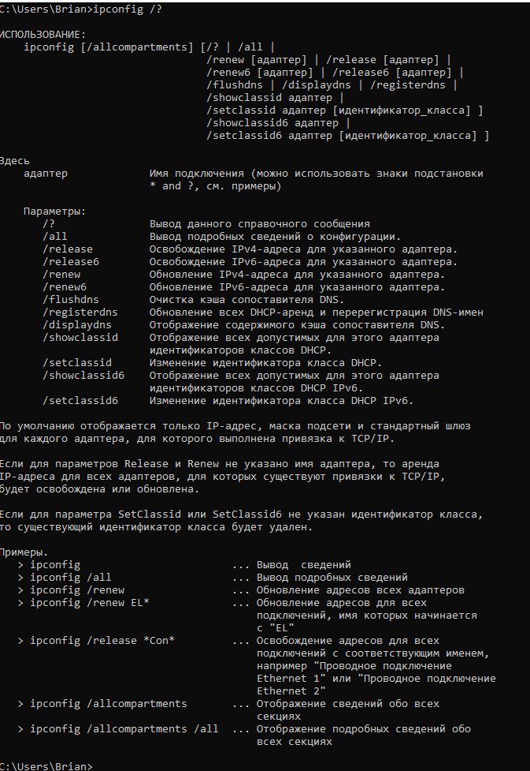

Задание 2. Получите короткий отчет утилиты исследуйте его.

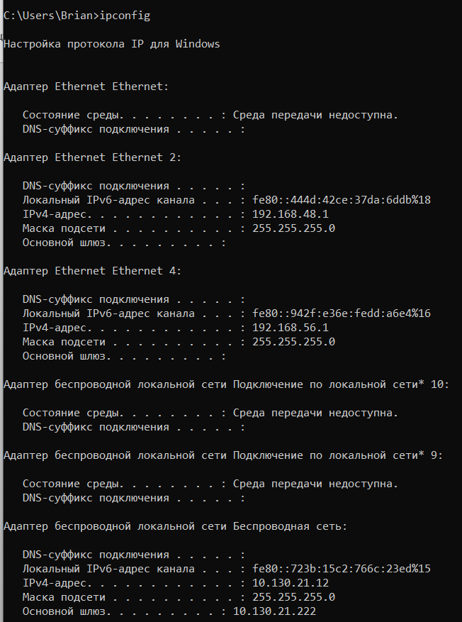

Задание 3. Получите полный отчет утилиты. Выпишите символическое
имя хоста , IP-адрес, маску подсети, MAC-адрес адаптера.

Символическое имя хоста: PCI
IPv4-адрес: 192.168.100.15(Основной)
Маска подсети: 255.255.255.0
MAC-адрес: 04-92-26-0A-D7-FE
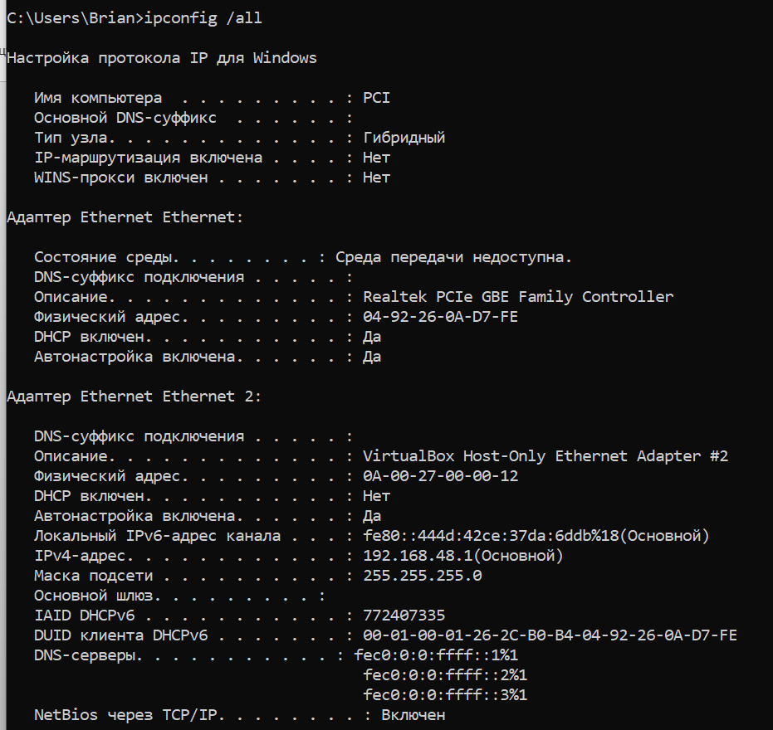
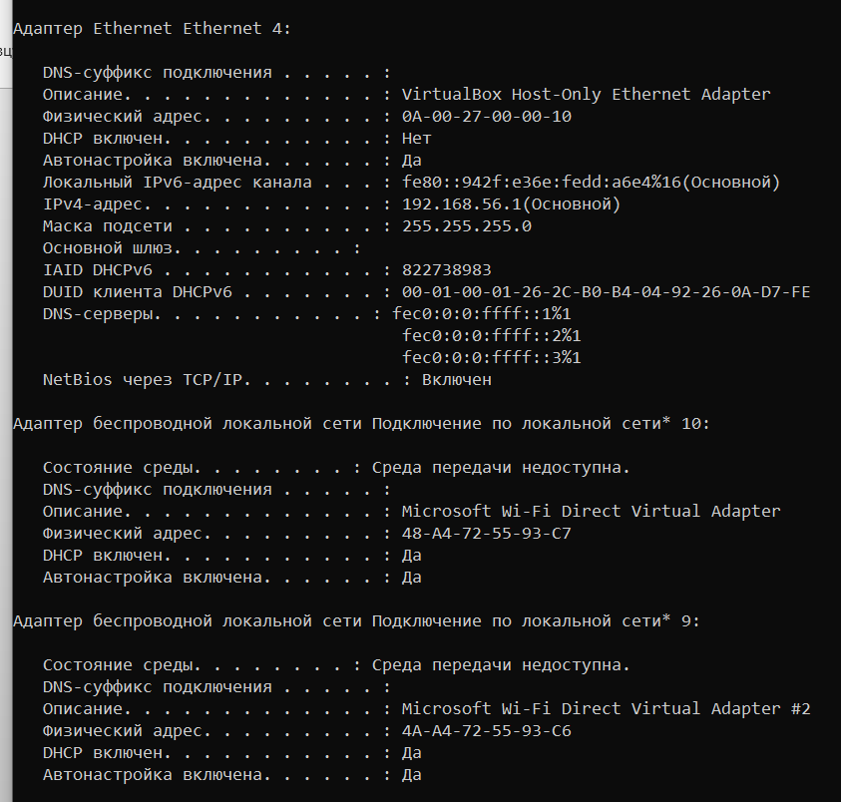
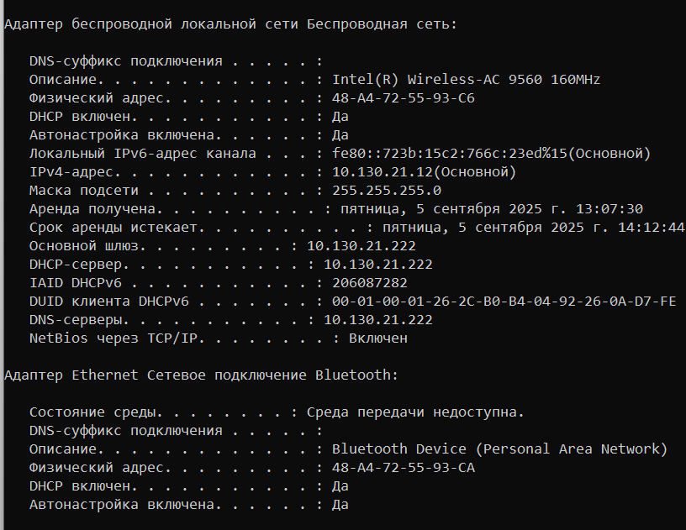
Задание 4. Определите, к какому классу адресов относится
выписанный IP-адрес; вычислите максимальное количество хостов, которое
может быть в подсети и укажите диапазон их адресов; определите код
производителя сетевого адаптера.
- Класс C
- Маска: 255.255.255.0/24, 254 хоста (192.168.100.1-192.168.100.254)
- MAC OUI 04-92-26, ASUSTek COMPUTER INC

7.2.4. Утилита hostname
Задание 5. Определите имя NetBIOS-имя компьютера с помощью
утилиты hostname. Сравните его с именем полученным с помощью утилиты
ipconfig.

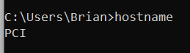

7.2.5. Утилита ping
Задание 6. Получите справку о параметрах утилиты ping.
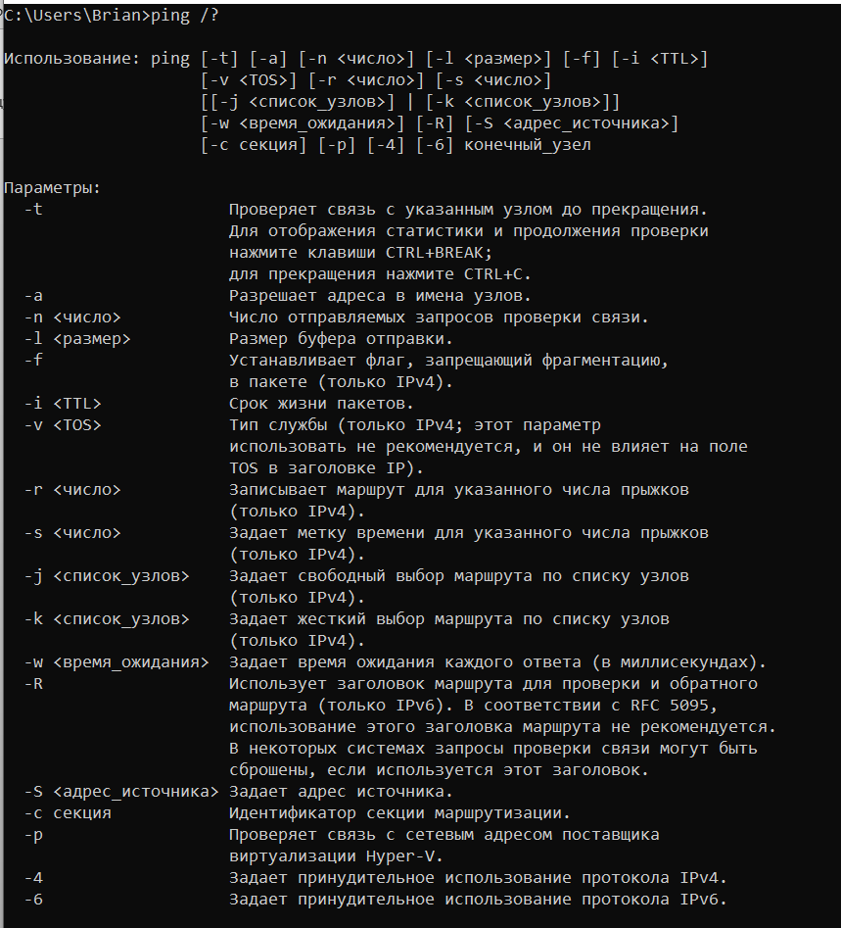

Задание 7. С помощью ping проверьте работоспособность интерфейса
внутренней петли компьютера.
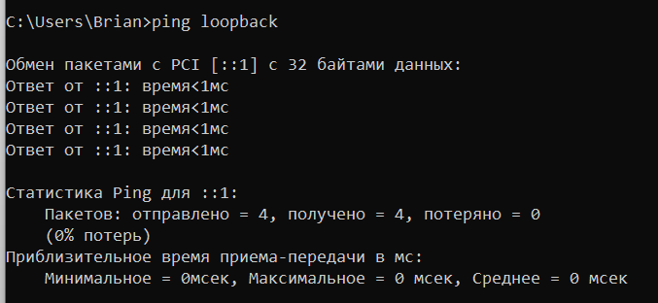
Задание 8. С помощью утилиты ping проверьте доступность
интерфейса какого-нибудь компьютера в локальной сети, указав в качестве
параметров его IP-адрес.
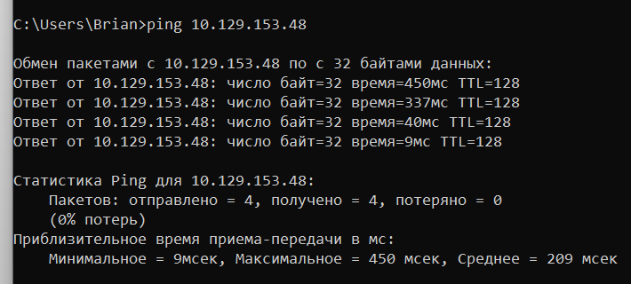

Задание 9. С помощью утилиты ping проверьте доступность
интерфейса какого-нибудь компьютера в локальной сети, указав в качестве
параметров символическое имя хоста.
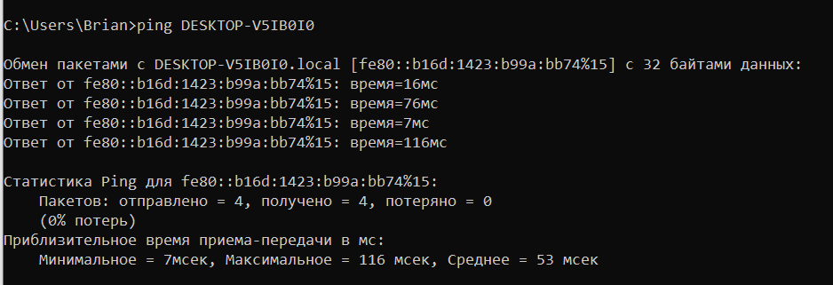

Задание 10. С помощью утилиты ping проверьте доступность
интерфейса какого-нибудь компьютера в локальной сети, указав в качестве
параметров символическое имя хоста и увеличив размер буфера отправки до
1000 байт
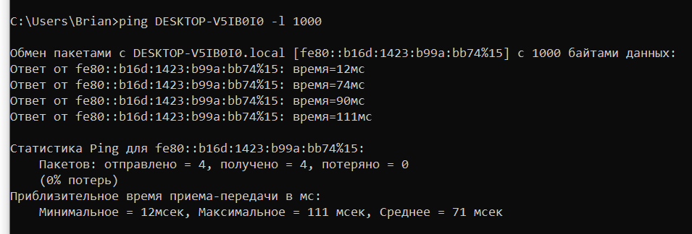
Задание 11. С помощью утилиты ping проверьте доступность
интерфейса какого-нибудь компьютера в локальной сети, указав в качестве
параметров его IP-адрес и установив количество отправляемых запросов
равное 17.
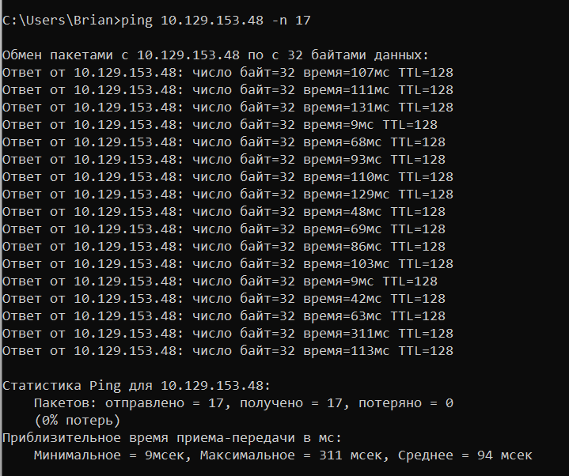

7.2.5. Утилита tracert
Задание 12. Получите справку о параметрах утилиты tracert.
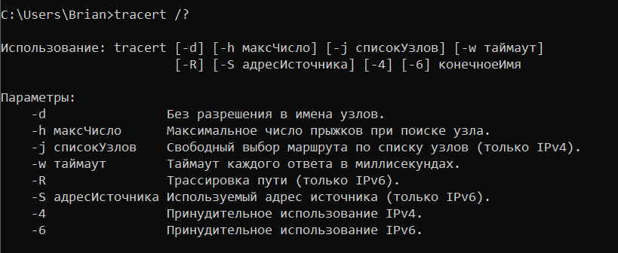
Задание 13. С помощью утилиты tracert определите маршрут хоста
самого к себе (интерфейс внутренней петли).
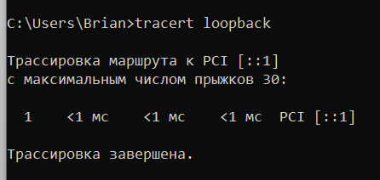
Задание 14. С помощью утилиты tracert определите маршрут к хосту
в локальной сети. Определите количество прыжков в полученном маршруте.
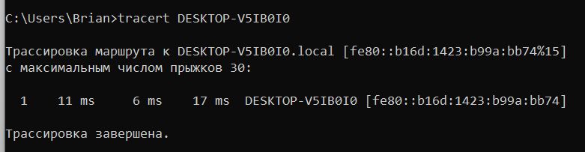

7.2.6. Утилита route
Задание 15. Получите справку о параметрах утилиты route.
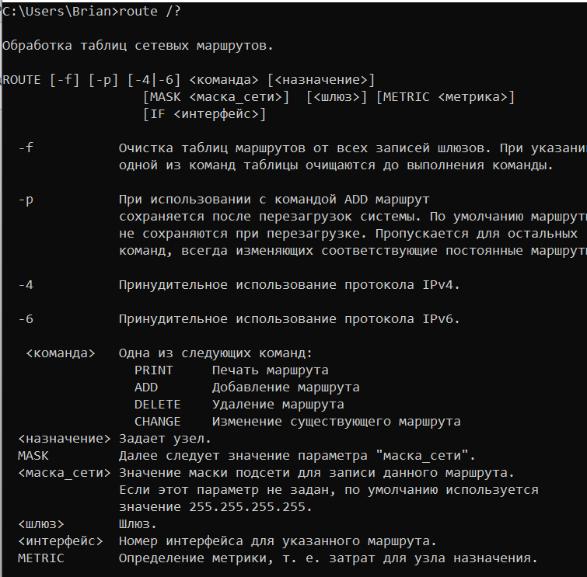
Задание 16. Распечатайте на экран монитора таблицу активных
маршрутов компьютера. Исследуйте полученный отчет. Определите строки
таблицы, соответствующие интерфейсу внутренней петли и
широковещательным адресам. Определите IP- адреса шлюзов.

Строки, соответствующие интерфейсу внутренней петли: Интерфейс = 127.0.0.1
Строки, соответствующие широковещательным адресам: Маска = 255.255.255.255
On-link = "в пределах данной сети"
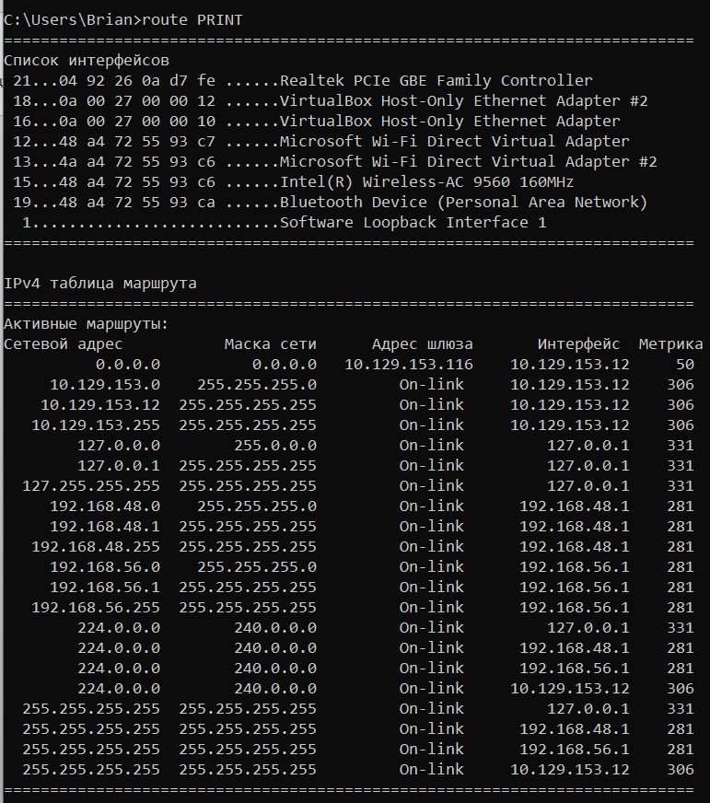
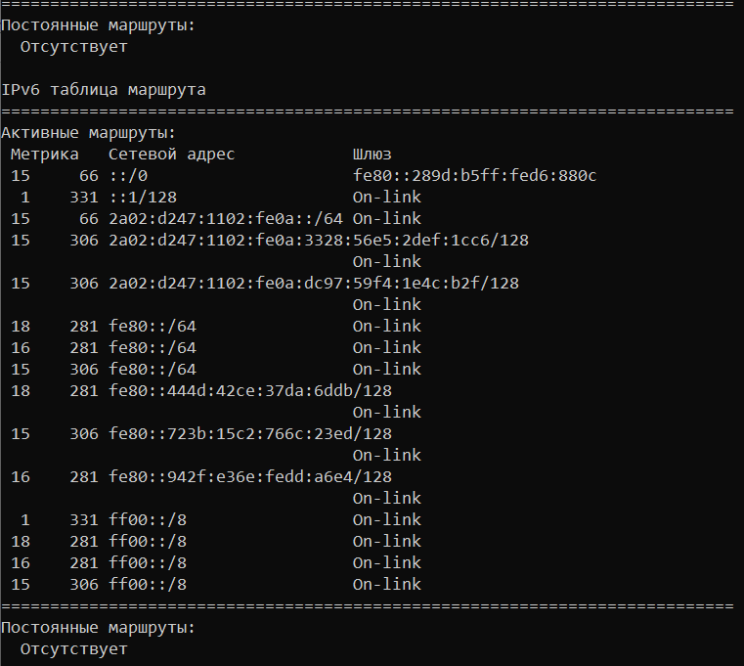

7.2.7. Утилита arp
Задание 17. Получите справку о параметрах утилиты arp.
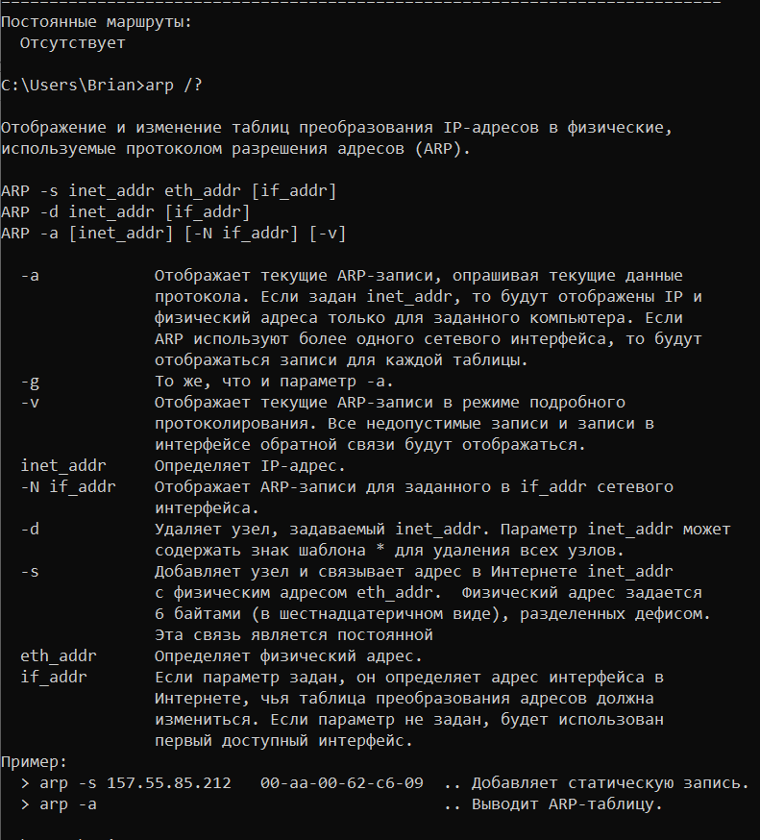
Задание 18. Распечатайте на экран монитора arp-таблицу. Исследуйте
полученный отчет. Определите хосты, которым соответствуют строки arp-
таблицы. Определите IP-адрес, которого нет в arp-таблице, но есть в
локальной сети. Выполните утилиту ping в адрес этого хоста. Распечатайте
снова arp-таблицу и объясните произошедшие изменения. Определите MAC-
адреса двух хостов с ближайшими IP-адресами.
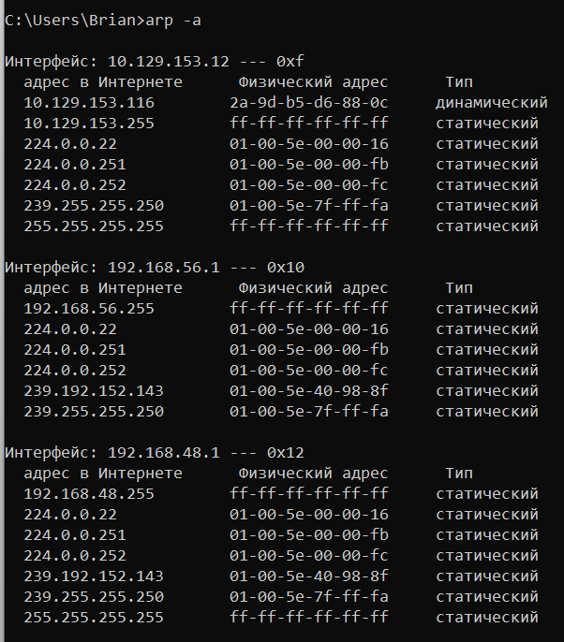

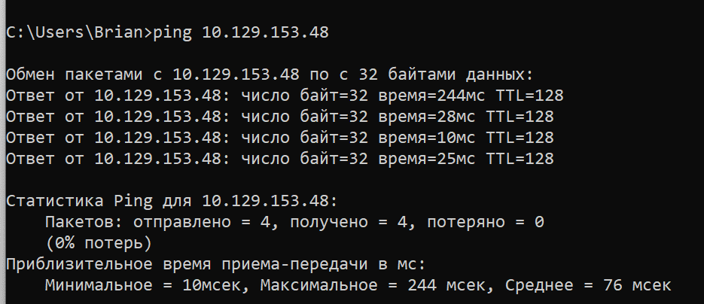
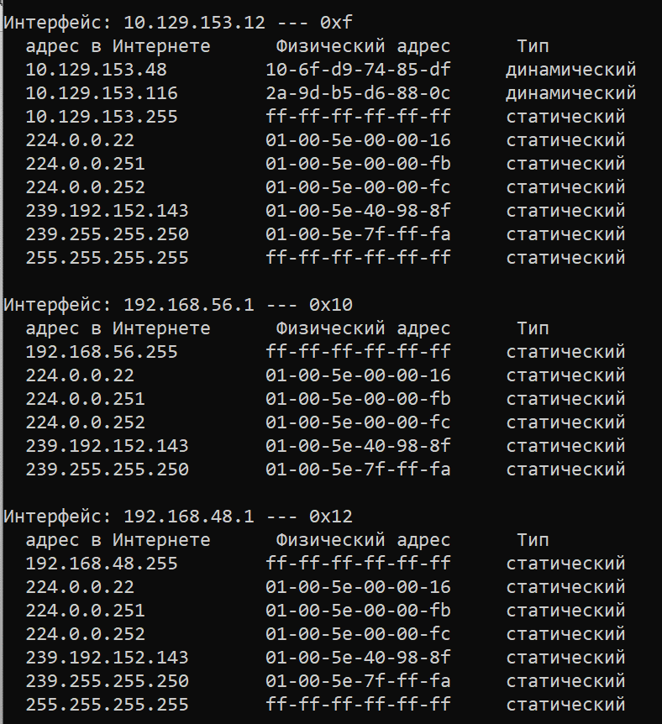
7.2.8. Утилита nslookup
Задание 19. Запустите утилиту nslookup в диалоговом режиме и
наберите команду help. Ознакомьтесь с полученным отчетом, отражающим
возможности утилиты nslookup.
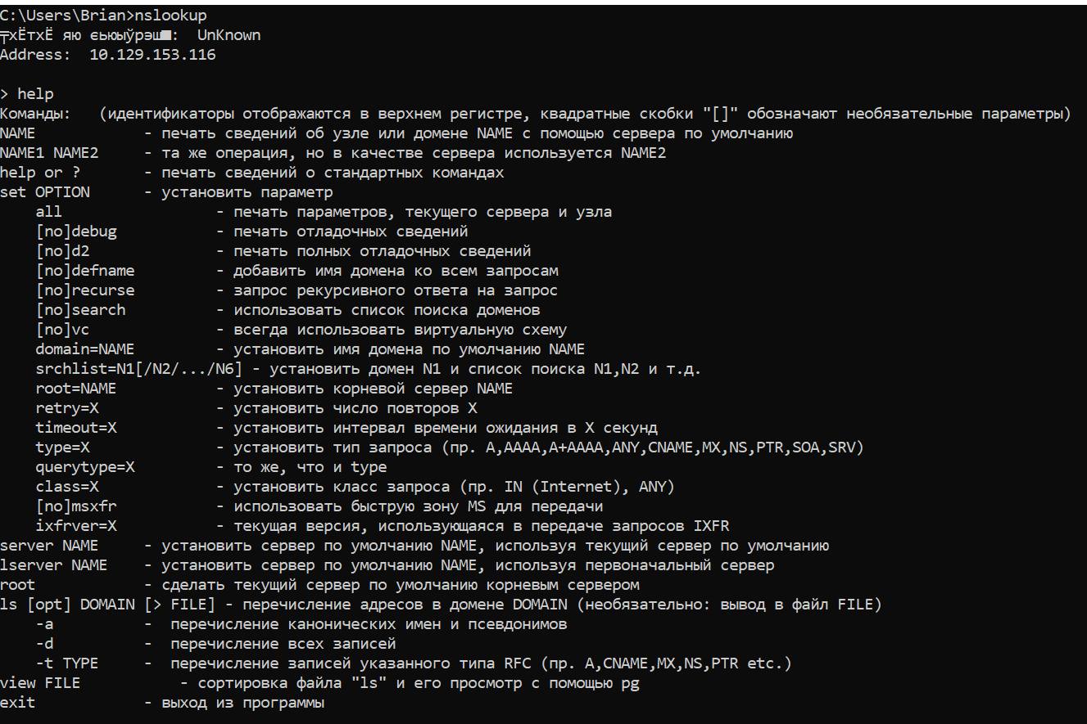
Задание 20. Запустите утилиту nslookup в диалоговом режиме.
Определите имя и IP-адрес хоста, на котором установлен DNS-сервер по
умолчанию. Определите IP-адреса хостов по их именам
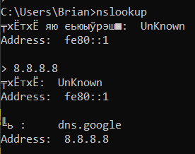
7.2.9. Утилита netstat
Задание 21. Получите справку о параметрах утилиты netstat.
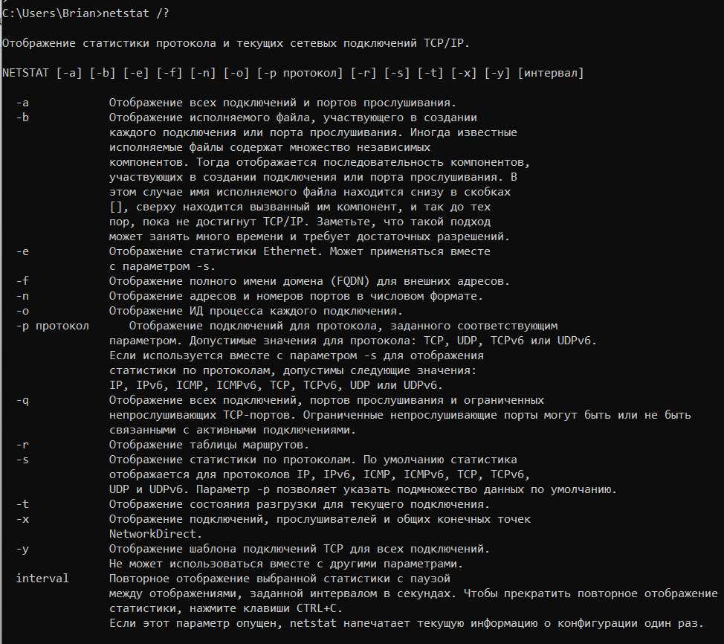
Задание 22. Запустите утилиту netstat -a для отображения всех
подключений и ожидающих портов. Исследуйте отчет. Выясните, какие из
известных служб прослушивают порты. С какими из этих портов
поддерживается внешнее соединение и по какому протоколу? Определите
имена хостов и номера портов внешних соединений.

135 - служба RPC (Remote Procedure Call).
445 - служба SMB (файловый обмен, сетевые папки).

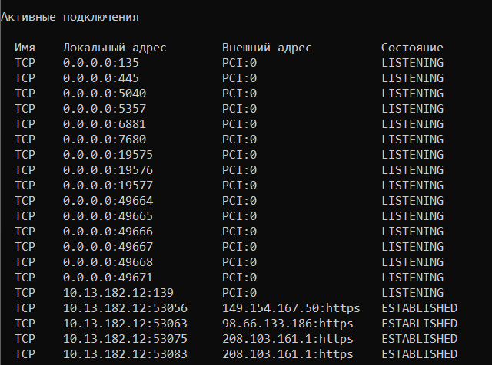
Задание 23. Запустите утилиту netstat -b для отображения
исполняемых файлов участвующих в создании подключений. Определите
исполняемые файлы служб, прослушивающих порты, идентификаторы
процессов операционной системы.
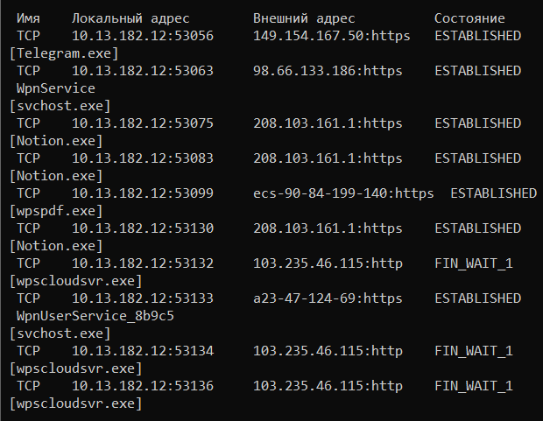
Задание 24. Запустите утилиту netstat -ab. Исследуйте полученный
отчет. Для формирования файла отчета утилиты, перенаправьте вывод
утилиты в файл с помощью команды: netstat -ab > c:\report.txt.
Проконтролируйте наличие отчета в файле.
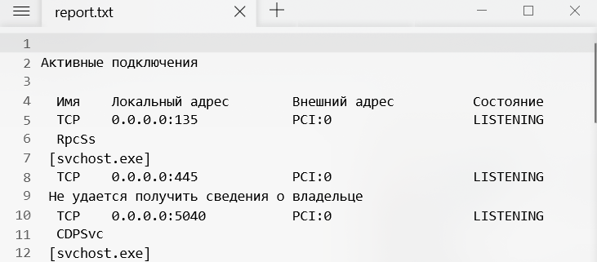

7.2.9. Утилита nbtstat
Задание 25. Получите справку о параметрах утилиты nbtstat.
Выполните все команды отраженные в справке. Исследуйте полученные
отчеты.
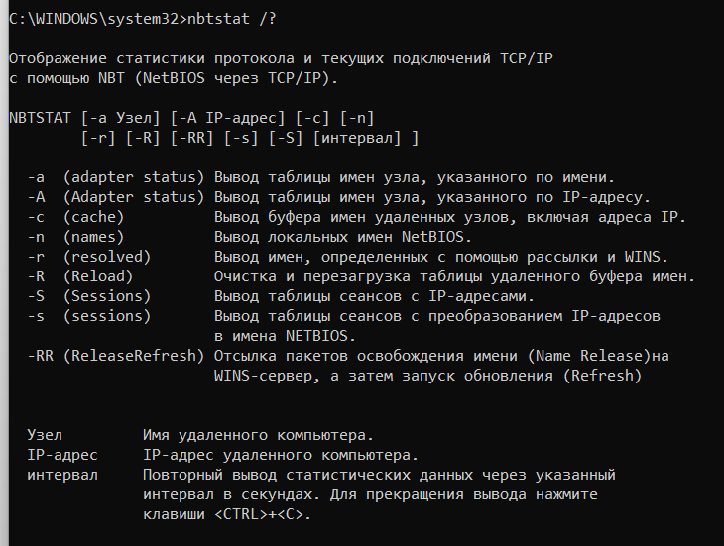

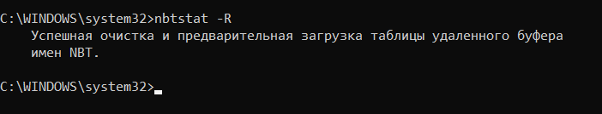

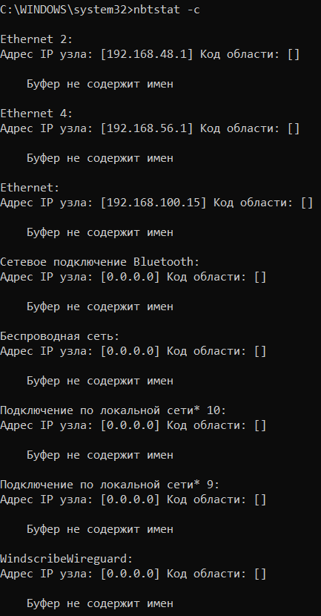
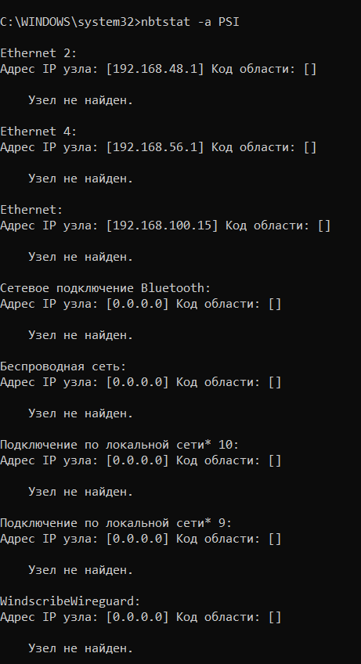
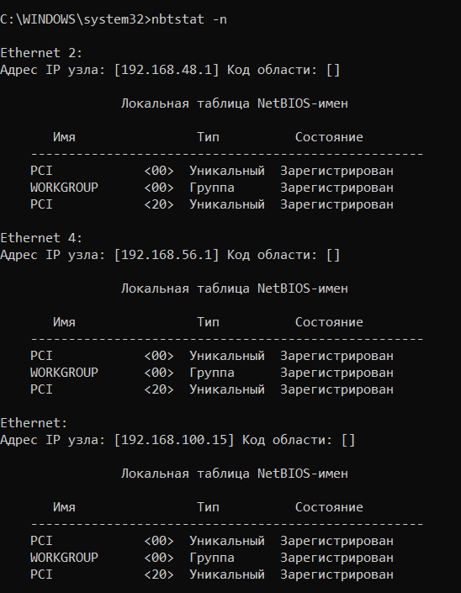
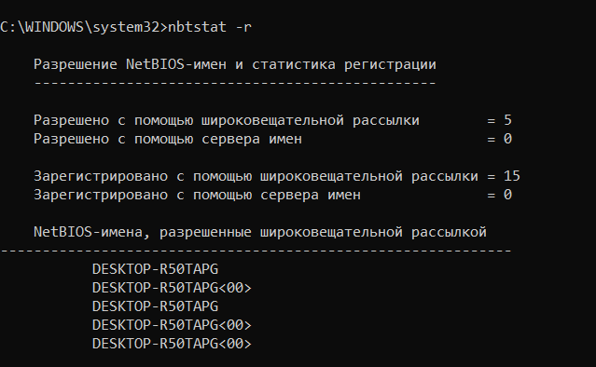

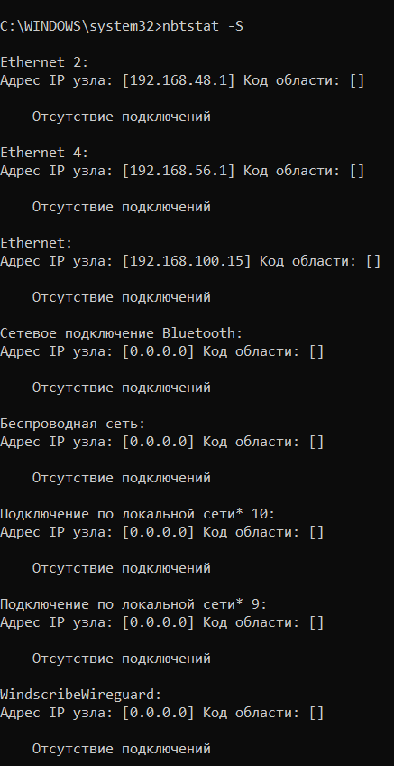
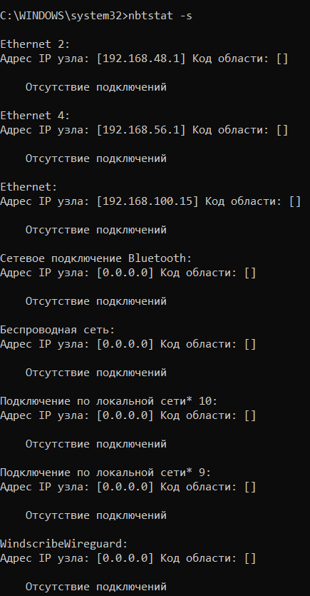
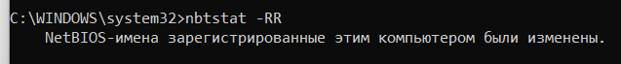

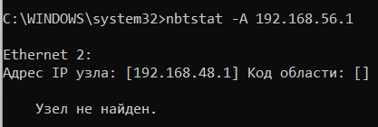
7.2.9. Утилита net
Задание 26. Получите справку о параметрах утилиты net. Получите
справку по отдельным командам утилиты с помощью команды help.
Получите статистику рабочей станции и сервера компьютера с помощью
команды statistics. Получите список пользователей компьютера с
помощью команды user.
